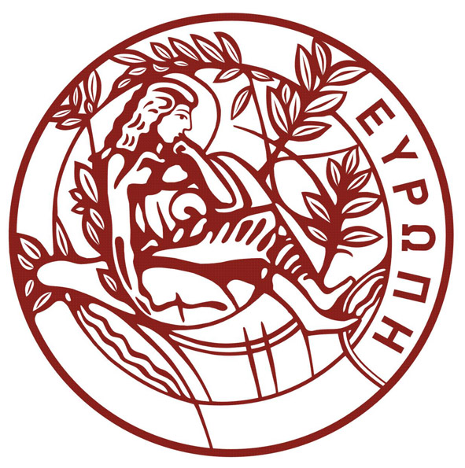
HELLENIC REPUBLIC
UNIVERSITY OF CRETE
ΕΛΛΗΝΙΚΗ ΔΗΜΟΚΡΑΤΙΑ
ΠΑΝΕΠΙΣΤΗΜΙΟ ΚΡΗΤΗΣ

DEPARTMENT OF BIOLOGY
Voutes University Campus, 700 13 Heraklion, Crete, Greece,
Tel.: +30 2810 394400-3
E-mail: secbio@uoc.gr
ΤΜΗΜΑ ΒΙΟΛΟΓΙΑΣ
Πανεπιστημιούπολη Βουτών, 700 13 Ηράκλειο Κρήτης,
Τηλ.: 2810 394400-3
E-mail: secbio@uoc.gr

Παρασκευή 12 Σεπτεμβρίου 2025

Ανακοίνωση

Το μάθημα επιλογής ΒΙΟΛ-426 Βιολογίας Γήρανσης θα ξεκινήσει την Παρασκευή 3 Οκτωβρίου σύμφωνα με το ωρολόγιο πρόγραμμα μαθημάτων (Αμφιθέατρο Β και ώρα 12:00).

Από τη γραμματεία

